МЕДИЦИНСКАЯ СЕСТРИЧКА & Ф
ВЫПУСК № 35 Ежемесячная студенческая газета октябрь 2014

Сегодня в номере:
- 5 октября- День учителя
- День города
- День в музее
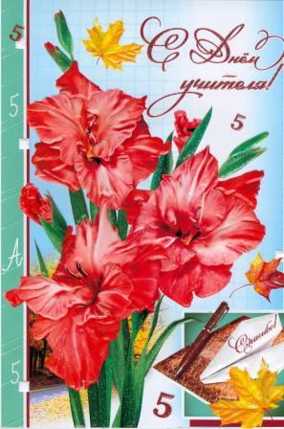
- Театр и мы
- Лучшие из лучших!
- Интересные медицинские факты
- Юмор

5 октября - День учителя!

Дорогие преподаватели!!!
Слова, как признание доброго чувства,
Хотим сегодня произнести
В честь тех, труд которых подобен искусству,
Что могут людей за собой повести.
Пусть год учебный будет годом счастья:
Улыбок, радости, надежд!
Пусть каждый день приносит лучик счастья,
Здоровья крепкого на много-много лет.
Пусть будет радостной всегда
Труда прекрасного дорога.
И пусть не меркнет никогда
Святое званье педагог!
Спасибо Вам за Ваш нелегкий труд,
За Вашу вдохновенную работу,
За знания, вниманье и заботу!
Пусть Вас лишь счастье и успехи ждут!
Крепкого здоровья и гармонии в жизни!
_____________________________________________________________________
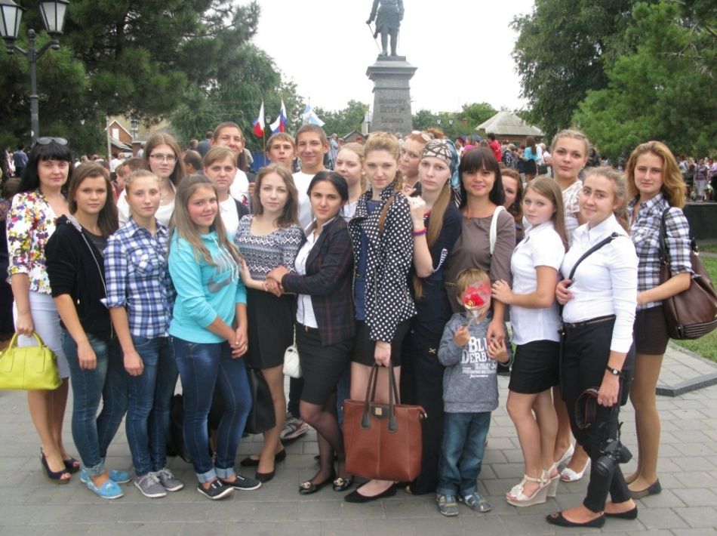
День города
11 сентября 2014 года состоялась церемония возложения цветов у памятника Петру I,посвященная Дню рождения города Таганрога. На празднике присутствовали: мэр города В.А.Прасолов, члены администрации и представители учебных заведений города, директор медицинского колледжа Б.В.Кабарухин, обучающиеся институтов, колледжей, школ, в том числе студенты групп 2-1 , 2-2 и их кураторы.

На фото: студенты медицинского колледжа группы 2-1 и 2-2,кураторы Бекленищева М.О. и Сидорова О.А..

День в музее

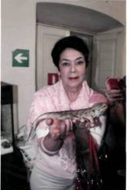
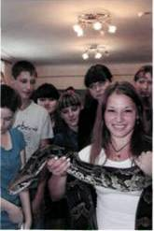
15 сентября студенты групп первого курса специальности Сестринское дело под руководством преподавателя биологии Сафаровой Р.Х. посетили выставку в музее Градостроительства – Экзотические животные планеты. Студенты своими глазами увидели многообразие животного мира, получили возможность непосредственного общения с животными и изучить примеры приспособленности организмов к среде обитания.
После экскурсии, делясь впечатлениям, студенты говорили о том, что им стало понятно выражение – эволюция органического мира.

На фото: преподаватель биологии и студенты 1 курса

Театр и мы!
________________________________________________________
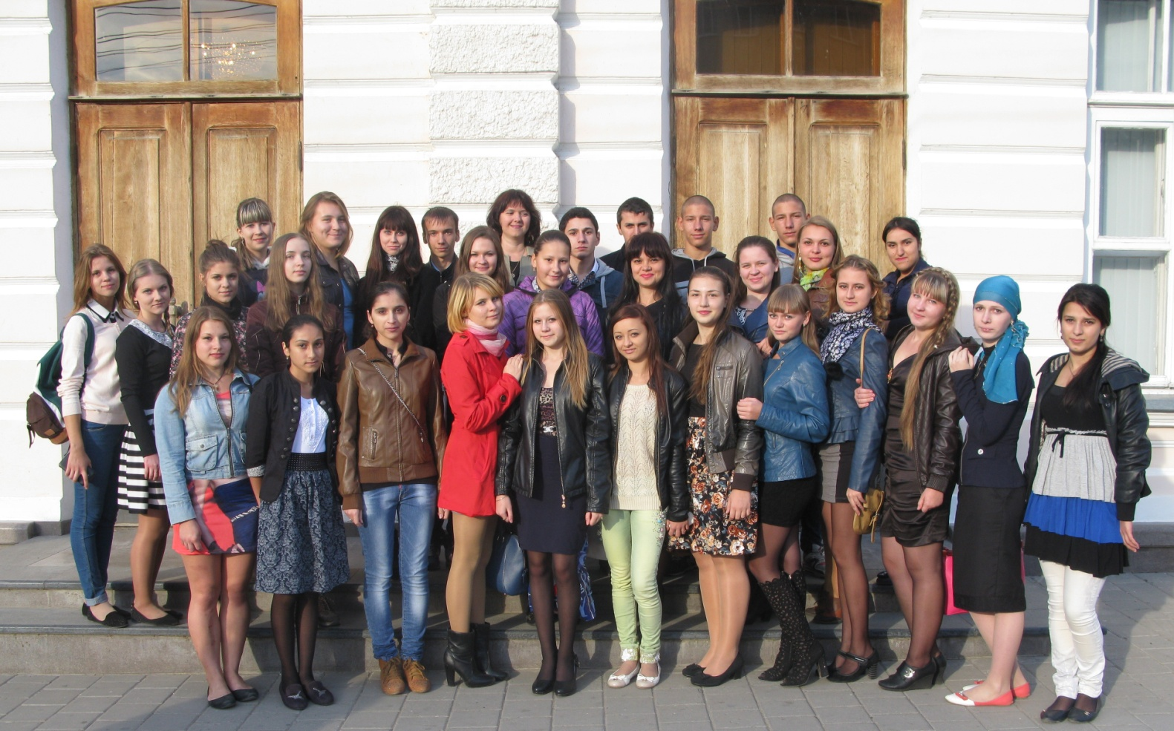
20 сентября студенты первого курса групп 1-1,1-2,1-3 и студенты второго курса групп 2-1 и 2-2 отделения «Сестринское дело» вместе с преподавателями Т.Н. Глянцевой и М.О. Бекленищевой посетили Таганрогский художественный театр. Они присутствовали на спектакле Московского молодежного театра, посвященном 200-летнему юбилею М.Ю. Лермонтова, который прошел в рамках ежегодного Международного фестиваля имени А.П. Чехова. Замечательная постановка по мотивам легендарной поэмы «Мцыри», объединившая в себе прекрасные стихи Лермонтова, живой звук контрабаса, великолепное трехголосье и завораживающие движения и жесты артистов, не оставила равнодушным ни одного зрителя. В такой интерпретации произведение М.Ю. Лермонтова Таганрог еще не видел!
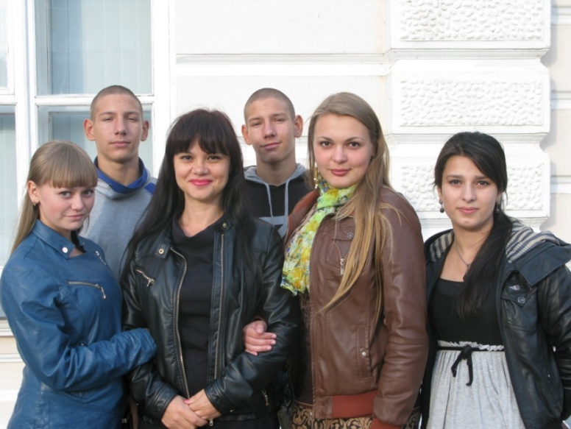
На фото: преподаватель Бекленищева М.О. с группой студентов 2 курса.
23 сентября в актовом зале колледжа состоялась виртуальная экскурсия в Центральную городскую публичную библиотеку имени А.П. Чехова. Экскурсанты – студенты 1 курса отделения «Сестринское дело» – с интересом ознакомились со всеми отделами старейшей библиотеки города. Сотрудники библиотеки, комментируя слайды презентации, рассказали о том, какую помощь в подборе печатной и электронной информации по любой теме могут получить наши студенты от специалистов, работающих в знаменитой «Чеховке». Действительно, какое неоценимое подспорье для студентов, у которых впереди и написание рефератов, и составление текстов докладов, и подготовка курсовой, а затем и выпускной квалификационной работы!
Студенты! Библиотека пришла в гости к вам, теперь она ждет ответного визита!
Лучшие из лучших!!!
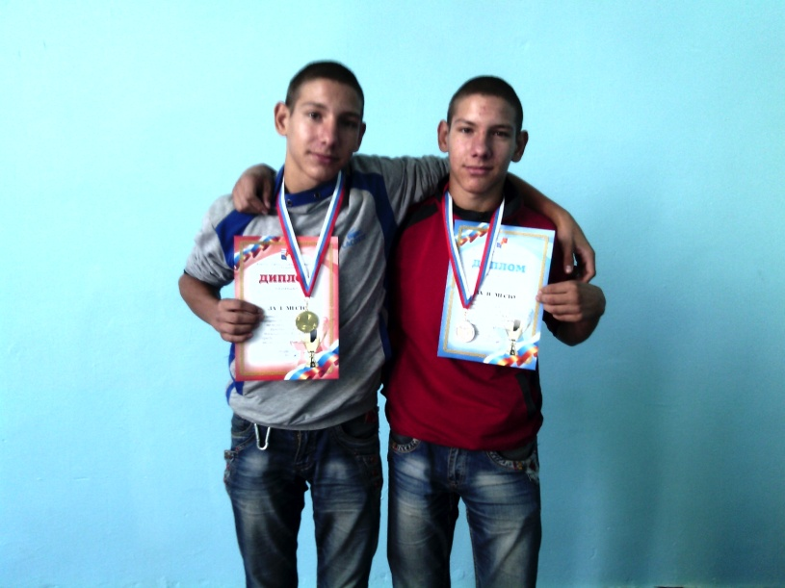
5 октября во Дворце спорта г. Таганрога состоялись соревнования по полноконтактному рукопашному бою. В соревнованиях приняли участие более 75 спортсменов, выступающих в разных весовых категориях. Студенты нашего колледжа братья Тисленко Николай и Эдуард выступили и заняли призовые места. Николай – первое место в весовой категории до 55 кг., Эдуард – второе место в весовой категории до 60 кг.

Мы поздравляем ребят с этим успехом и желаем высоких спортивных достижений!

_______________________________________________________________
Интересные медицинские факты
Вашему вниманию предоставляются факты,
поразившие весь мир!
***
-Самым юным пациентом с множественной пересадкой органов оказалась Сара Маршалл из Кобурга. Пациентке, которой только исполнилось 5 месяцев и 24 дня, пересадили новые печень, кишечник, желудок и поджелудочную железу. Девочка страдала редким заболеванием — синдром мегацисто — микроколон с нарушенной перестальтикой кишечника.
***
-Роды после смерти. Самый длинный интервал (84 дня) между смертью матери и рождением ее ребенка зарегистрирован в Роаноаке, штат Вирджиния (США). Девочка была рождена 5 июля 1983 года матерью, находившейся в состоянии клинической смерти, жизнь которой поддерживалась искусственно с апреля того же года.
***
-Поражает воображение и самая продолжительная беременность. В мае 1961 года в Рангуне у 54-летней бирманки после 25-летней беременности в результате кесарева сечения был извлечен окостеневший ребенок весом 1,3 килограмма. Схватки, начавшиеся у нее в 1936 году, не закончились родами.
***
-Самый тяжелый орган человека — кожа. У взрослого она весит 2,7 кг. (Это и самый крупный выделительный орган, о чем нередко забывают, кутаясь без особой надобности, лишь изредка прибегая к водным процедурам и парной.) Самый тяжелый внутренний орган — печень, ее вес — 1,5 кг. Для сравнения — сердце весит в среднем всего 325 граммов.
***
-Самая высокая температура тела зарегистрирована у 52-летнего Вилли Джонса 10 июля 1980 года в госпитале Грейди Мемориал, (Атланта), — 46,5 градуса. Он поступил с сердечным приступом, через 24 дня был выписан в удовлетворительном состоянии.

юмор_________________________________________________________
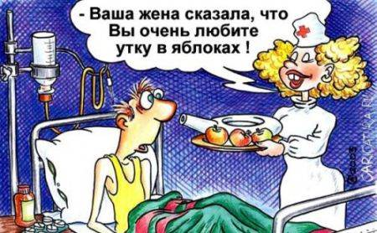
Студенты-медики, повторяя латынь, случайно вызвали демона. Бедный демон. Теперь он расчленен и заспиртован.
Студенты-юристы, повторяя латынь, случайно вызвали демона. Бедный демон. Теперь он должен юрфаку свою душу, кучу денег и вечную жизнь.
Студенты-историки, повторяя латынь, случайно вызвали демона. Бедный демон. Ему пришлось вспомнить всё.
Студенты-искусствоведы, повторяя латынь, случайно вызвали демона. Бедный демон. Он и не знал, что никакого представления не имеет о своём происхождении.
Студенты-философы, повторяя латынь, случайно вызвали демона. Бедный демон. Он предпочёл сбежать назад в ад.
Студенты-физики, зачем-то повторяя латынь, случайно вызвали демона. Бедный демон. Он больше не верит в нумерологию и число 666.
Студенты-психологи, повторяя латынь, случайно вызвали демона. Бедный демон. Он и не знал, сколько у него на самом деле проблем.
Студенты-филологи, повторяя латынь, случайно вызвали демона. Бедный демон. Он-то думал, что знает древние языки.
________________________________________________________________________________________________________________________________________
Редакционный совет: Вязьмитина А.В., Семененко Л.А., Сизова Л.Л., корректор – Чуприна Н.Г., студенческая редколлегия отделения Сестринское дело и Фармация. ТИРАЖ: 30 экземпляров. Адрес редколлегии: К. № 305, e-mail – viazmitina1@rambler.ru © Таганрогский медицинский колледж

